**宁波康强电子股份有限公司**

**废银对外公开询价信息**



2022年8月10日

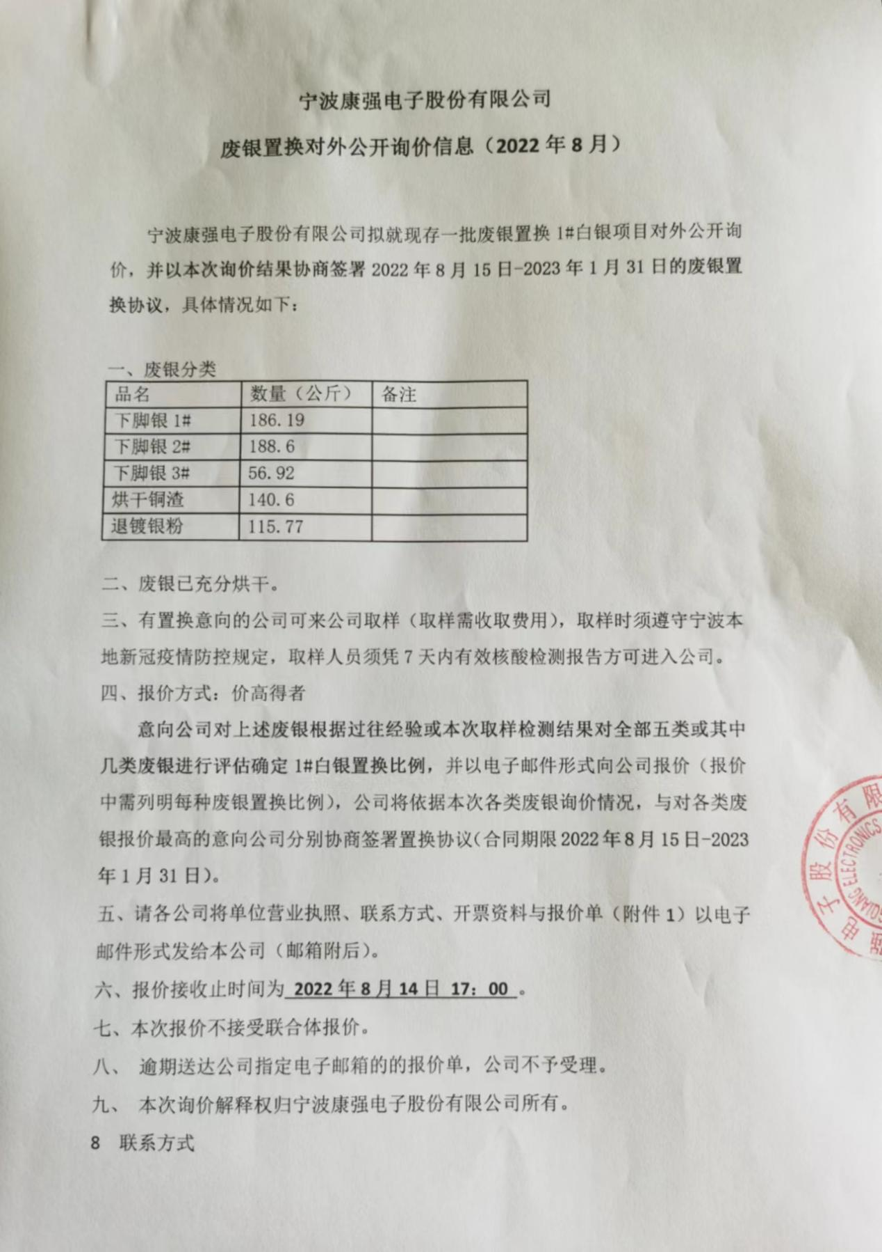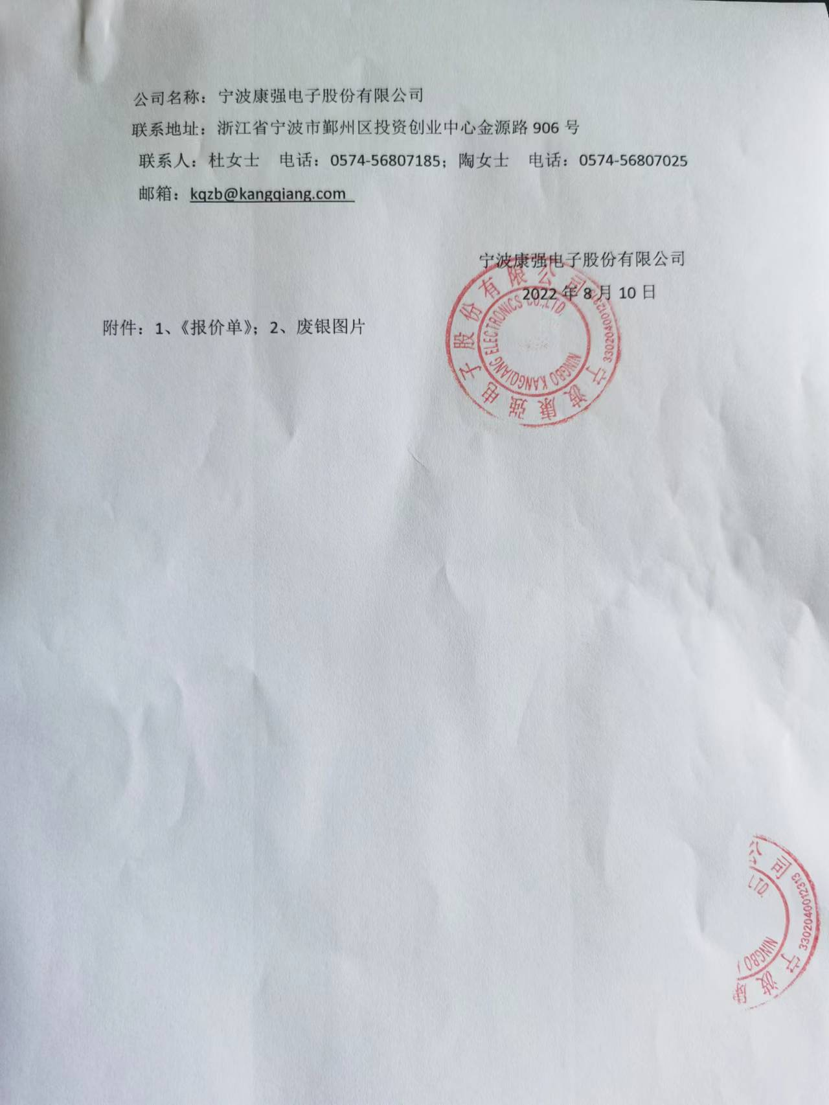

附件1

**报价单**

项目名称：宁波康强电子股份有限公司废银对外公开询价项目

|  |  |  |  |  |
| --- | --- | --- | --- | --- |
| 报价单位名称 |  | | | |
| 法定代表人 |  | | | |
| 联系人及  联系方式 |  | | | |
| 经营范围 |  | | | |
| 注册资本 |  | 地址 |  | |
| 置换报价 | 品名 | 数量（公斤） | 置换比例 | 1#白银数量(公斤） |
| 下脚银1# | 186.19 |  |  |
| 下脚银2# | 188.6 |  |  |
| 下脚银3# | 56.92 |  |  |
| 烘干铜渣 | 140.6 |  |  |
| 退镀银粉 | 115.77 |  |  |
| 合计 | 688.08 | ---- |  |

公章：

日期：

附件2：废银图片

